给定一颗根结点为 root 的二叉树，书中的每个结点都有一个从 0 到 25 的值，分别代表字母 'a' 到 'z'：值 0 代表 'a'，值 1 代表 'b'，依此类推。

找出按字典序最小的字符串，该字符串从这棵树的一个叶结点开始，到根结点结束。

*（小贴士：字符串中任何较短的前缀在字典序上都是较小的：例如，在字典序上 "ab" 比 "aba" 要小。叶结点是指没有子结点的结点。）*

**示例 1：**

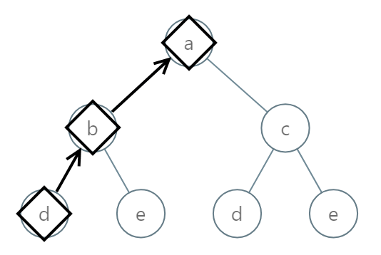

**输入：**[0,1,2,3,4,3,4]

**输出：**"dba"

**示例 2：**

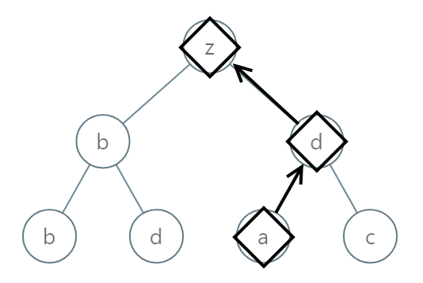

**输入：**[25,1,3,1,3,0,2]

**输出：**"adz"

**示例 3：**

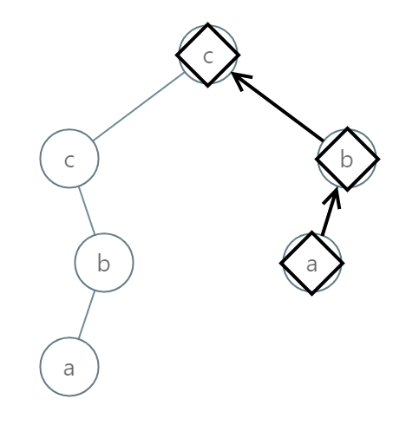

**输入：**[2,2,1,null,1,0,null,0]

**输出：**"abc"

**提示：**

1. 给定树的结点数介于 1 和 1000 之间。
2. 树中的每个结点都有一个介于 0 和 25 之间的值。